Отчет по лабораторной работе №5
«Работа с АЦП»
Дата | Оценка  (max 5) | Бонус за  сложность | Подпись

Цели работы:
  - ознакомиться с модулем встроенного АЦП.

Задачи работы:
- разработать программу, передающую результаты измерения в вольтах на ПК по интерфейсу UART.

Краткий конспект теоретической части
АЦП. Виды. Характеристики.
Основные регистры встроенного АЦП

Структурная схема АЦП (ADC1)

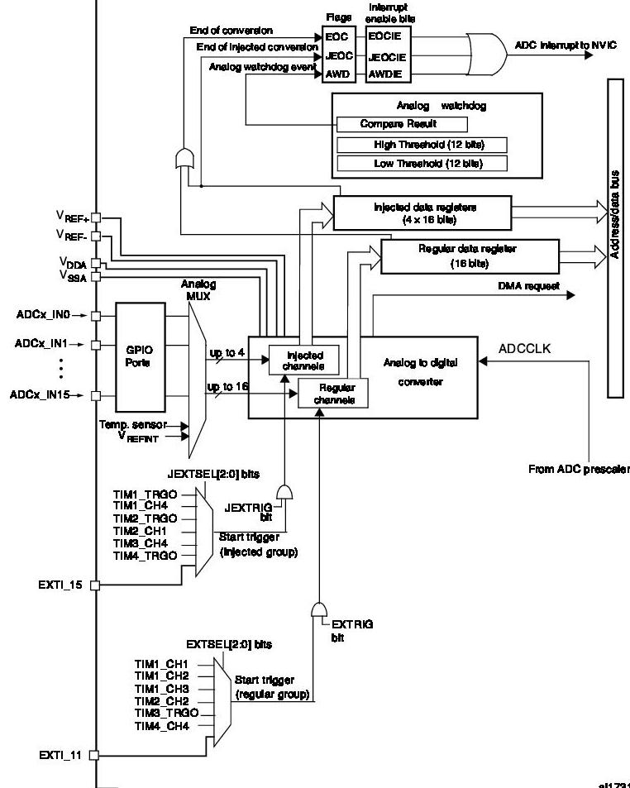

Временная диаграмма работы АЦП (ADC1)

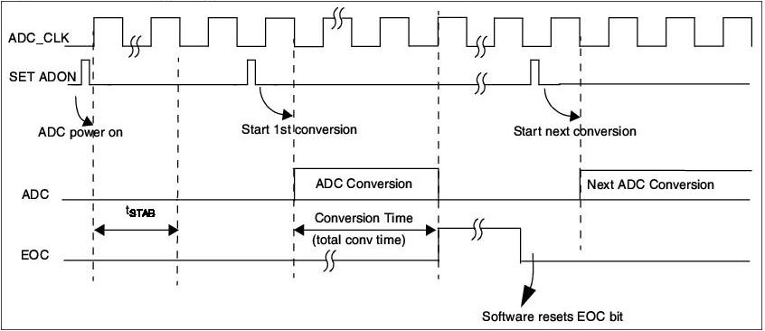

Задание 1. Разработать программу, передающую результаты измерения с трех каналов АЦП в вольтах на ПК по интерфейсу UART.

Листинг кода:
#include "stm32f10x.h"

void USART1_IRQHandler (void); //Объявляем обработчик прерывания по USART1

int main(void)
{
int i;
RCC->APB2ENR |= RCC_APB2ENR_IOPAEN; //тактируем PORTA
RCC->APB2ENR |= RCC_APB2ENR_ADC1EN; //тактируем АЦП

GPIOA->CRL&=~GPIO_CRL_CNF0_1; //Настраиваем пин PA0 на
GPIOA->CRL&=~GPIO_CRL_CNF0_0; //альтернативную функцию, как вход
GPIOA->CRL&=~GPIO_CRL_MODE0_1;
GPIOA->CRL&=~GPIO_CRL_MODE0_0;
GPIOA->CRL&=~GPIO_CRL_CNF1_1; //Настраиваем пин PA1 на
GPIOA->CRL&=~GPIO_CRL_CNF1_0; //альтернативную функцию, как вход
GPIOA->CRL&=~GPIO_CRL_MODE1_1;
GPIOA->CRL&=~GPIO_CRL_MODE1_0;
GPIOA->CRL&=~GPIO_CRL_CNF2_1; //Настраиваем пин PA2 на
GPIOA->CRL&=~GPIO_CRL_CNF2_0; //альтернативную функцию, как вход
GPIOA->CRL&=~GPIO_CRL_MODE2_1;
GPIOA->CRL&=~GPIO_CRL_MODE2_0;

ADC1->SMPR2|= ADC_SMPR2_SMP0;//Задаем макс. время выборки для 0 канала
ADC1->SQR1 &= ~ADC_SQR1_L; //Задаем одну конверсию
ADC1->CR2 |= ADC_CR2_ADON; /Включяаем АЦП
for(i = 0; i < 10000; i++ ); //Задержка, время на стабилизацию

RCC->APB2ENR|=RCC_APB2ENR_USART1EN; // Тактирование USART

GPIOA->CRH |= GPIO_CRH_CNF9_1; //Настраиваем на выход PA9 Tx
GPIOA->CRH &= ~GPIO_CRH_CNF9_0;
GPIOA->CRH &= ~GPIO_CRH_MODE9_1;
GPIOA->CRH |= GPIO_CRH_MODE9_0;

GPIOA->CRH &= ~GPIO_CRH_CNF10_1; //Настраиваем на вход PA10 Rx
GPIOA->CRH |= GPIO_CRH_CNF10_0;
GPIOA->CRH &= ~GPIO_CRH_MODE10_1;
GPIOA->CRH &= ~GPIO_CRH_MODE10_0;

USART1->BRR = ((8000000L/(16L*9600L))<<4);//Задание предделителя
USART1->CR1 |= USART_CR1_UE; //Включение USART
USART1->CR1 &= ~USART_CR1_M; //Длина слова 8 бит
USART1->CR1 |= USART_CR1_TE; //Включаем передатчик
USART1->CR2 &= ~USART_CR2_STOP; /1 стоп-бит
USART1->CR1 |= USART_CR1_RE; /Включаем приемник

USART1->CR1 |= USART_CR1_RXNEIE; //Включаем прерывание по приему

__enable_irq(); //Делаем доступными прерывания
NVIC_SetPriority(USART1_IRQn, 1); //Устанавливаем приоритет для прерывания
NVIC_EnableIRQ(USART1_IRQn); //Включаем прерывание от USART1

while(1)
{

}
}

void USART1_IRQHandler (void) //Обработчик прерывания по USART1
{
uint8_t i = 0;
uint8_t buffer[2] = {0,0};
uint16_t *buf = &buffer;
char vars[6] = "M0M1M2";
uint16_t *M0 = &vars[0];
uint16_t *M1 = &vars[2];
uint16_t *M2 = &vars[4];
int mV;

for(i=0;i<2;i++){
while (!(USART1->SR&USART_SR_RXNE));
buffer[i] = USART1->DR; //Копируем их в буфер
}
if (*buf == *M0){
ADC1->SQR3 &= ~ADC_SQR3_SQ1;//Задаем 0 канал для конверсии
ADC1->CR2 |= ADC_CR2_ADON; //Запускаем конверсию
while (!(ADC1->SR&ADC_SR_EOC)); //Ждем 1 в бите завершения конверсии
mV = (3300 * (ADC1->DR)) / 4096;
printf("%u mV\n",(int)(mV));
}

if (*buf == *M1){
ADC1->SQR3 = 0;
ADC1->SQR3 |= ADC_SQR3_SQ1_0;//Задаем 1 канал для конверсии
ADC1->CR2 |= ADC_CR2_ADON; //Запускаем конверсию
while (!(ADC1->SR&ADC_SR_EOC)); //Ждем 1 в бите завершения конверсии
mV = (3300 * (ADC1->DR)) / 4096;
printf("%u mV\n",(int)(mV));
}

if (*buf == *M2){
ADC1->SQR3 = 0;
ADC1->SQR3 |= ADC_SQR3_SQ1_1;//Задаем 2 канал для конверсии
ADC1->CR2 |= ADC_CR2_ADON; //Запускаем конверсию
while (!(ADC1->SR&ADC_SR_EOC)); //Ждем 1 в бите завершения конверсии
mV = (3300 * (ADC1->DR)) / 4096;
printf("%u mV\n",(int)(mV));
}
USART1->SR &= ~USART_SR_RXNE;
}

Запишите ваши конкретные выводы:

